Le pays du Vietnam
Le Vietnam est aujourd'hui principalement connu pour ses guerres du XXe siècle contre la France et les États-Unis. Mais le pays n’est pas seulement un lieu de colonisation et de guerre. Avant l'arrivée des Européens, le Vietnam possédait une longue et fière histoire. Il possède plusieurs trésors historiques anciens et précieux, et aussi de nombreux sites naturels qui possèdent beaucoup de beauté.
Le Vietnam est situé en Asie du Sud-Est, à côté de la mer de Chine méridionale à l'est, de la Chine au nord et du Cambodge et du Laos à l'ouest.
La première capitale du Vietnam était Hoa Lu, située dans le nord du pays. Elle est restée la capitale de 968 à 1010, quand la dynastie Ly a déplacé la capitale à Thang Long (Hanoï moderne). En 1802, la dynastie Nguyen a transféré la capitale à Hué, au centre du pays. Les deux villes possèdent encore de nombreux bâtiments historiques importants pour le patrimoine vietnamien.
Ce qui a suivi a été un peu compliqué, mais en bref, sous la domination française, Hanoï est devenue la capitale du Vietnam (1902-1954). La ville est restée la capitale du Vietnam du Nord pendant la guerre contre les Américains et a été déclarée capitale d'un Vietnam uni en 1976.
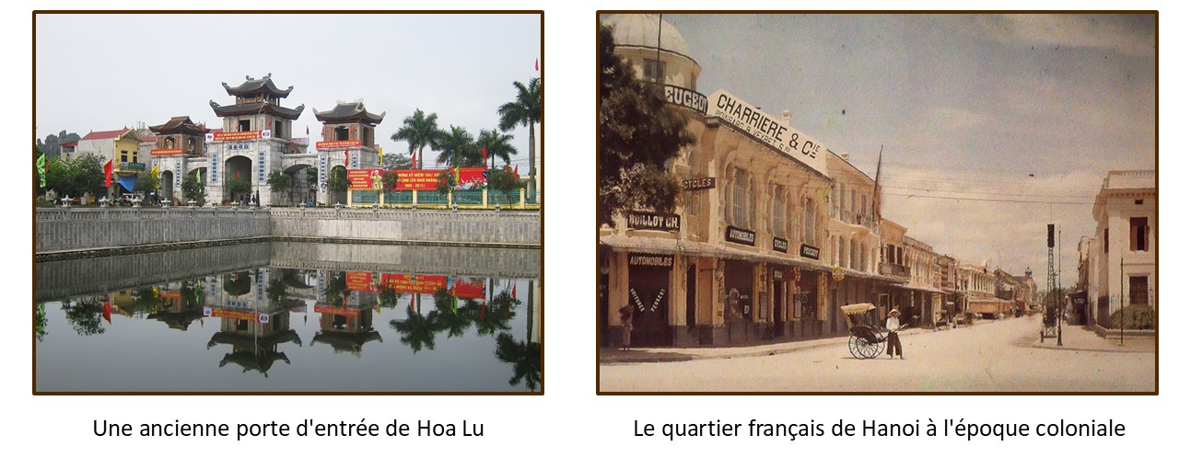
Le Vietnam a un climat très diversifié. Au nord, le climat est décrit comme « de mousson et subtropical humide », avec quatre saisons distinctes. Au sud, le climat est de « mousson tropical », avec seulement deux saisons (pluvieuse et sèche).
La cuisine vietnamienne est également variée et comprend le banh mi (sandwich vietnamien), le banh xeo (crêpe croustillante) et le bun cha (vermicelles au porc grillé). Le plat le plus célèbre au monde est sans doute le « pho », une sorte de soupe.
Aujourd'hui, le Vietnam accueille les touristes. On y trouve de nombreuses attractions touristiques. Il y a bien sûr plusieurs sites historiques et culturels, mais aussi d'excellentes plages, etc.

